2019年第1号公告：2018年第四季度国家重大政策措施落实情况跟踪审计结果

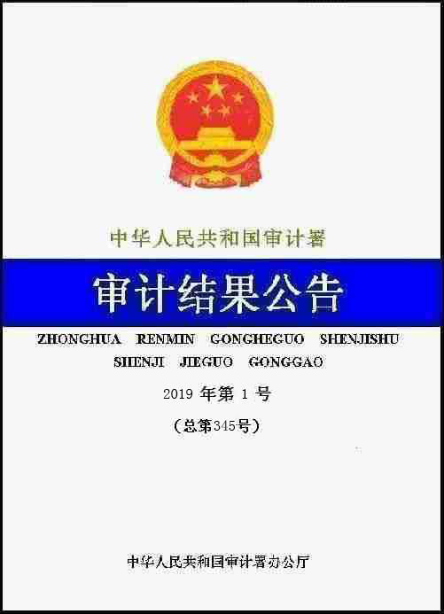
2018年第四季度国家重大政策措施落实情况跟踪审计结果
（2019年4月2日公告）

审计署以习近平新时代中国特色社会主义思想为指导，深入学习贯彻党的十九大和十九届二中、三中全会精神，认真贯彻落实党中央、国务院对审计工作的部署要求，持续加大对国家重大政策措施落实情况跟踪审计力度。2018年第四季度，继续组织对31个省（自治区、直辖市，以下统称省）、新疆生产建设兵团和38个中央部门、10户中央企业进行审计，围绕推动经济高质量发展和供给侧结构性改革，聚焦减税降费政策实施、三大攻坚战推进以及稳就业、稳金融、稳外贸、稳外资、稳投资、稳预期等政策措施贯彻落实，并对以往审计发现问题的整改情况进行了跟踪检查。审计抽查了1627个单位、3086个项目，涉及资金4987.03亿元，其中中央财政资金254.4亿元。
从审计情况看，有关地区和部门认真贯彻落实党中央、国务院重大决策部署，按照稳中求进工作总基调，围绕推进供给侧结构性改革，结合实际主动作为，高质量发展取得良好开端，经济持续健康发展。一些地区和部门围绕落实就业优先政策，提供全方位公共就业服务，推动实现更高质量和更充分就业；围绕促进企业高质量发展，制定扶持企业发展政策措施，加快资金筹集拨付，并不断完善相关制度，推动创新驱动发展战略实施；围绕减轻企业负担、激发微观主体活力，加快政府职能转变，不断加大减税降费工作力度，降低制度性交易成本；围绕打赢脱贫攻坚战和推进乡村振兴战略，进一步聚焦“两不愁、三保障”目标，加大深度贫困地区、特殊贫困群体脱贫攻坚力度，强化政策协同配合，发展壮大乡村产业，提高脱贫质量和成效。
对2018年前三季度政策落实跟踪审计中查出的问题，有关地区和部门认真落实整改主体责任，对相关责任人严肃追责问责，加强源头管理，修订和出台相关制度，有效促进政策措施贯彻落实。如20个地区通过清退违规收费、规范行政审批事项等，切实减轻企业负担；6个地区通过加强金融资产质量管理、盘活财政存量资金、规范财政资金管理等，促进防范化解风险；11个地区通过及时核发补贴、规范扶贫资金管理、完善住房及饮水设施等，促进扶贫政策落实；6个地区加强饮用水水源地保护工作，积极推进污染防治项目建设。
2018年第四季度政策落实跟踪审计发现，一些地区和部门在落实减税降费政策措施，贯彻稳就业、稳金融、稳外贸、稳外资、稳投资、稳预期要求，深化“放管服”改革，推进三大攻坚战等方面还存在一些突出问题。
一、部分地区和部门落实降费减负政策不到位，仍存在违规收费等问题
审计关注了减税降费政策落实情况，重点抽查了有关地区和部门落实税收优惠政策、执行涉企收费目录清单制度、清理规范行政审批中介服务、依托行政资源或权力收费等事项。被审计地区和部门不断加大减税降费政策措施贯彻落实力度，提升企业和群众对减税降费的“获得感”，但13个地区的13家单位违规将应由财政资金承担的评估评审费用转嫁给企业承担，或利用政务平台资源违规收费4449.56万元；8个地区和部门的43家单位依托行政职权及影响力，通过垄断经营、摊派、评比达标等违规收费5858.44万元；8个地区的9家单位在未转企改制或未与主管部门脱钩情况下，违规开展主管部门行政审批相关的中介服务事项并收取费用8715.08万元；27个地区和部门的117家单位违规收取或未及时清退21类保证金48.51亿元。
二、部分地区稳就业、稳金融、稳外贸、稳外资、稳投资、稳预期工作有待进一步加强
审计重点关注了中央就业补助资金管理使用、政府服务外贸外资企业、纳入国家“十三五”规划及获得中央财政投资的重大项目进展等“六稳”相关政策措施落实情况。各地区和有关部门积极采取措施扎实做好稳定和扩大就业工作，做好外商投资服务，推进重大项目建设，取得一定成效，但从抽查情况看，仍有3个地区的2项就业资金使用不规范，涉及金额99.12万元；1家金融机构落实金融支持小微企业等要求不到位；45个地区存在违规向外资企业收费、违规对备案事项进行审批、未在规定时限为外资企业办理备案等问题；16个地区和单位的43个重大项目存在建设进展缓慢或长期停工问题，涉及投资527.46亿元。
三、部分地区简政放权政策执行不到位，营商环境有待进一步优化
审计重点关注了规范行政审批行为、改进行政审批工作、清理违规设置不合理限制条件等政策措施落实情况。被审计地区和部门能够不断推进简化审批事项、优化审批服务、探索创新监管理念和方式，但仍有7个地区的9家单位未按规定取消行政审批事项、行政审批前置条件，或落实简政放权等政策措施不到位；5个地区的27家单位在工程项目招标、政府采购等活动中设置地域、注册资本等不合理限制条件。
四、部分地区扶贫政策落实不到位，一些扶贫资金和项目未实现预期效果
2018年第四季度审计署派出审计组直接抽查了29个贫困县，其中国家扶贫开发工作重点县（含集中连片特殊困难地区县）20个，抽审资金111.2亿元，涉及1704个项目、386个单位、230个乡镇、663个村，入户走访1141个贫困家庭。被审计地区持续落实各项扶贫政策，加大民生投入，加大对残疾、重病等特殊贫困群体的救助力度，发挥产业扶贫对贫困人口的带动作用，但仍有15个地区落实产业扶贫、健康扶贫、教育扶贫等9项扶贫政策不到位；18个地区存在违规将扶贫资金用于非扶贫领域、重复发放补贴资金、套取扶贫资金、资金闲置等问题，涉及金额2.14亿元；19个地区的190个扶贫项目存在进展缓慢、建成后闲置或无法使用、因管理不规范效益不佳甚至形成损失浪费等问题，涉及金额1.59亿元。
五、部分地区污染防治目标任务未完成，重点区域生态保护不到位，污水和垃圾等未有效处理，环境保护项目建设缓慢或建成后闲置
审计关注了污染防治目标任务完成、重点区域生态保护等情况，重点抽查了污水、垃圾等环境保护项目实施情况。被审计地区和部门深入实施国家污染防治行动计划，加大生态系统保护和修复工程支持力度，但仍有19个地区的淘汰黄标车等5项污染防治目标任务未按要求完成；10个地区的自然保护区等重点区域生态保护不到位；8个地区的部分污水和垃圾等未有效处理；30个地区的59个环境保护项目未按期开（完）工或建成后闲置，涉及投资29.37亿元。
六、部分金融机构风险管控不到位
审计重点关注了金融机构风险管理等情况。多数金融机构能够加强金融风险管控，但仍有7个地区的部分地方性金融机构存在不良贷款率高、拨备覆盖率低、资本充足率低、掩盖不良资产等问题。

附件：1．一些地区和部门积极推进国家重大政策措施落实的经验做法
2．整改效果较好的事例
3．2018年第四季度跟踪审计发现的主要问题

